**ADATBÁZISRENDSZEREK**

6.gyakorlat

2021. 10. 20.

Készítette:

Bolgár Dominik Mérnökinformatikus Bsc Szak

AAH5X1

**Miskolc, 2021**

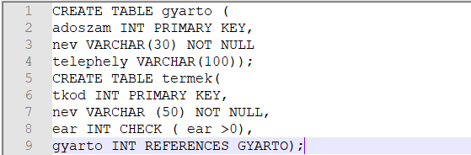1.feladat: Hozza létre a táblákat SQL-ben az alábbi sémához.

2.feladat: Hozza létre a táblákat SQL-ben az alábbi sémához

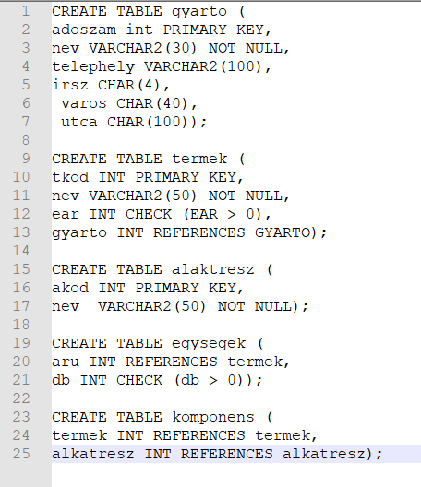

6.feladat:

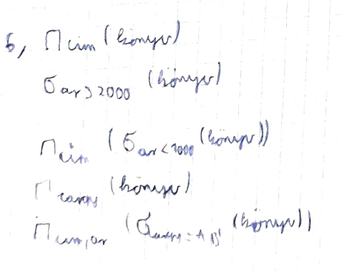

7.feladat:

